1. **QA инженер**-специалист, который обеспечивает *контроль качества* на всех этапах производства программного обеспечения. QA инженер не только занимается тестированием ПО, но и **участвует в создании ПО с определения идеи, оформлении документации и требований к ПО,** тесно взаимодействует с командой, улучшает и координирует рабочие процессы.
2. **Тестирование**-это соответствие между ожидаемым и реальным поведением ПО.
3. **Проверка ПО** проводится для того, чтобы свести к минимуму количество багов, обнаруженных ПОЛЬЗОВАТЕЛЕМ! Раннее тестирование необходимо, чтобы сэкономить деньги и устранить ошибки на начале жизненного цикла ПО.

**ЗАДАЧА НА ЛОГИКУ**

**В задаче дано условие, что**  когда дело касается денег каждый пират отлично умеют считать и п**оддержит предложенный вариант если он для него выгоднее чем альтернатива.**

Так как у пирата всего 1 шанс-1 вариант деления денег, он проголосует ЗА, для него важно, чтобы 2 пирата проголосовали ЗА. 1 шанс и по условию нет альтернатив, то наиболее выгодно для него будет оставить себе 98 монет, 2му пирату 1 монету, 3му пирату 1 монету. 98/1/1/0/0 Альтернатив нет, 3 пирата в плюсе, 2 остальных по нулям.

Итог-первый пират выжил, забрал 98 монет.

**ЗАДАЧИ НА ТЕСТИРОВАНИЕ**

1. Как протестировать сломанный тостер

* первое как я думаю, что нужно сделать, это вставить вилку в розетку. Действительно ли тостер не включается?
* Если тостер не включается, то нужно узнать, сколько у меня времени на тестирование. От этого зависит, какие вопросы я задам.
* Что это за тостер? Фирма, серия
* Есть ли инструкция, спецификация, требования?
* Какая мощность у тостера?
* Сколько отработал тостер, если это известно?
* Какой хлеб используется, его размеры, толщина?
* Как быстро хлеб прожаривается?
* Какие требования к безопасности?
* Осмотреть внешние дефекты, описать их
* Что могло привести к поломке?

1. Внизу даны макет и реализация, найдены ошибки

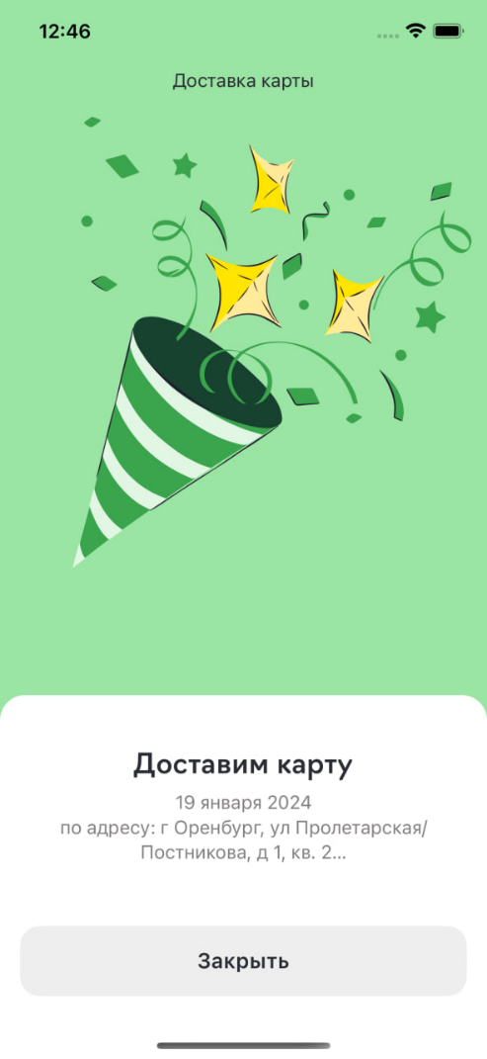

МАКЕТ РЕАЛИЗАЦИЯ

* 1. Цвет темнее макета
  2. Шрифт не соответствует макету
  3. Текст другой (карту можно забрать/доставим карту, дата и адрес даже если так задумано, то в реализации после кв.2 многоточие, вместо готово/закрыть)
  4. Нет закругленных краев снаружи
  5. Внутренняя белая часть короче, чем на макете
  6. Черная линия снизу более блеклая
  7. Справа наверху отсутствует иконка связи
  8. Рисунок неверно реализован-расположен выше, на основной фигуре верхняя зеленая линия короче, завиток слева должен быть расположен ближе к середине фигуры, многие фигуры расположены не так, как на примере

Рекомендация по улучшению: внимательно соблюдать тз, прислушиваться к требованиям заказчика.

1. Калькулятор. Локализация ошибок

Необходимо разработать калькулятор с возможностью текстового ввода. Для пользователей было бы удобно вводить  «2+2» равнозначно, как «два плюс два» или «2 плюс 2» или «два + два», и в ответ получать «4 (четыре)». При этом калькулятор может выполнить только одно действие.

Список поддерживаемых операций:

|  |  |
| --- | --- |
| **операция** | **слово-аналог** |
| + | плюсс |
| - | минус |
| * | умножить на |
| / | разделить на |

Калькулятор помимо целых чисел должен уметь считать десятичные дроби с точностью до 5 знаков после запятой. Также помимо базового расчета, пользователю должна быть доступна история выполнения им операций.

Калькулятор поддерживает числа “пи” и “e”(основание натурального логарифма).

| № | Тестовые данные | Ожидаемый результат | Фактический результат |
| --- | --- | --- | --- |
| 1 | 1+1+1 | Некорректный ввод (?) | 2 (два) |
| 2 | 3 разделить на 0 | Деление на ноль не определено | Деление на ноль не определено |
| 3 | Девять целых девять десятых плюс 0,1 | Некорректный ввод (?) | Данная операция не найдена |
| 4 | Пятнадцать умножить на двадцать пять | 375 (триста семьдесят пять) | 375 (триста семьдесят пять) |
| 5 | Одна целая две десятых разделить на семь | 0,17142 (ноль целых семнадцать тысяч сто сорок два стотысячных) | 0,17142 (ноль целых семнадцать тысяч сто сорок два стотысячных) |
| 6 | Минус один + 1 | Некорректный ввод (?) | -1 (минус один) |
| 7 | Триста четыренадцать минус 14 | Некорректный ввод (?) | 286 (двести восемьдесят шесть) |
| 8 | пи умножить на 100 | 314,159 (триста четырнадцать целых сто пятьдесят девять тысячных) | 314,159 (триста четырнадцать целых сто пятьдесят девять тысячных) |